
Colégio João XXIII

PLANEJAMENTO SEMANAL – EDUCAÇÃO INFANTIL
- SÉRIE/ ANO : Pré 2
- BNCC: HABILIDADES TRABALHADAS NA SEMANA: EI03EO04,EI03EF01,EI03EF07,EI033EF09,EI03CO07,EI03CO08,EI03CO09,
EI03EO06,EI03ET04,EI03CO05, EI03ET05,EI03CO01,EI03CG05, EI03ETS02, EI03CG05, EI03ET07, EI03CO10.
- ATIVIDADE DO PORTAL SAS PARA APOIO: PORTAL SAS ( LIVRO ERA UMA VEZ). CONTAÇÃO E MUSICALIZAÇÃO DO SAS.

DIAS  ATIVIDADES | 2ª FEIRA  DATA: 06-04 | 3ª FEIRA  DATA: 07-04 | 4ª FEIRA  DATA: 08-04 | 5ª FEIRA  DATA: 09-04 | 6ª FEIRA  DATA: 10-04
TEMA TRABALHADO NO DIA | “Páscoa é amor e alegria!” | “Vamos celebrar a Páscoa!” | “Banho divertido, corpo limpo e protegido!” | “Lave bem as mãos e não esqueça do sabão! | “Hora de espantar os monstrinhos da cárie!”
Atividade 01 | Acolhimento,  Chamadinha, Calendário e tempo. | Acolhimento,  Chamadinha, Calendário e tempo. | Acolhimento,  Chamadinha, Calendário e tempo. | Acolhimento,  Chamadinha, Calendário e tempo. | Acolhimento,  Chamadinha, Calendário e tempo.
Atividade 02 | Portfólio Páscoa. | Celebração da Páscoa. Brincadeira ”O coelho da páscoa mandou”. Cantar e dançar músicas da Páscoa. | Brincadeira “banho divertido”. Simular um banho e cantar músicas sobre o tema. | Vídeo “Porque devemos lavar as mãos?” Show da Luna. Atividade: Fazer a experiência da “sujeira”. Usando prato descartável, água e orégano. | Brincadeira  “Monstrinhos da cárie.”As crianças terão que escovar os dentes de uma boca grande feita com material reciclável.
Atividade 03 | Livro 1- págs.70,71,72 e 73. | Livro Hora de Brincar págs.23 e 24. | Livro Era uma vez pág.13. História: “Eu não quero tomar banho.” | Livro Desenho e Escrita. Pág.08 | Livro Era uma vez pág.15. História: “O dente de leite”.
Atividade 04 |  | Livro Grafomotor pág.12 | Lançamento da família silábica do C. | Livro Era uma vez pág.14. | Livro 1- págs.74,75,76 e 77.
Atividade 05 | Atividade: pintura com tinta nos ovos de páscoa. | Brincadeira Corrida do ovo na colher. | Vídeo “Aprendendo o nome das frutas”. Atividade: Pintar desenhos das frutas. | História “A cesta da Dona Maricota”. Brincadeira “Caixa sensorial” A criança colocará a mão dentro da caixa e tentará adivinhar qual é o legume.  Portfólio Alimentação Saudável. | História “A horta mágica”. Brincadeira “Corrida das frutas e legumes”. As crianças precisam correr e separar os legumes e verduras em cestas.
Atividade 06 | História A verdadeira história do coelhinho da Páscoa- You tube | Vídeo “A história da Páscoa”. |  | Livro Hora de Brincar págs.25 e 26. | História “O Reino dos dentes saudáveis” You tube
Saída | Para Casa: caderno  Despedida para saída. | Saída com a roupa do coelho. | Para Casa: caderno. Sair com adereço sobre higiene. | Despedida para saída. Sair com adereço sobre higiene. | Para Casa: caderno. Sair com adereço sobre higiene.

COLÉGIO JOÃO XXIII.
DATA: 06-04-26
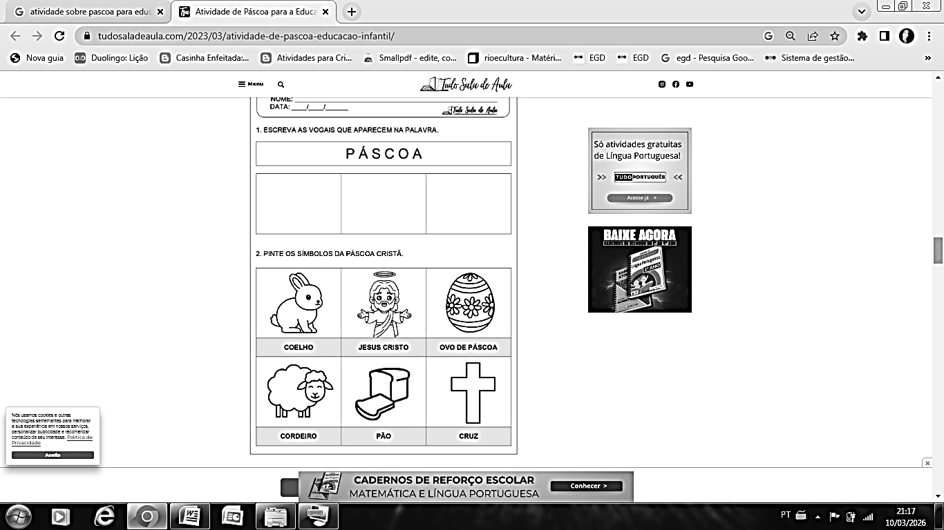

COLÉGIO JOÃO XXIII.
DATA: 08-04-26
COMPLETE AS PALAVRAS COM O SOM INICIAL.
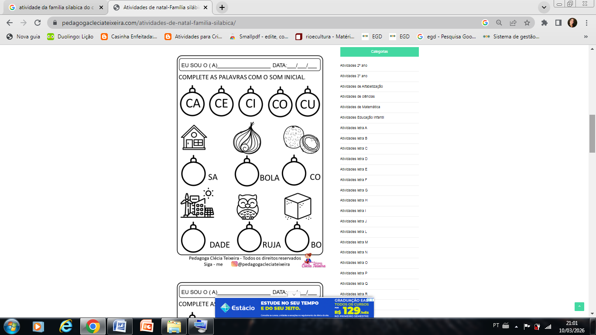

COLÉGIO JOÃO XXIII.
DATA: 10-04-26
